CELEBRACION PEREGRINACIÓN FRANCISCANA

“LA CRUZ DE LOS JÓVENES FRANCISCANOS:
CRISTO DE NUESTROS CLAMORES””

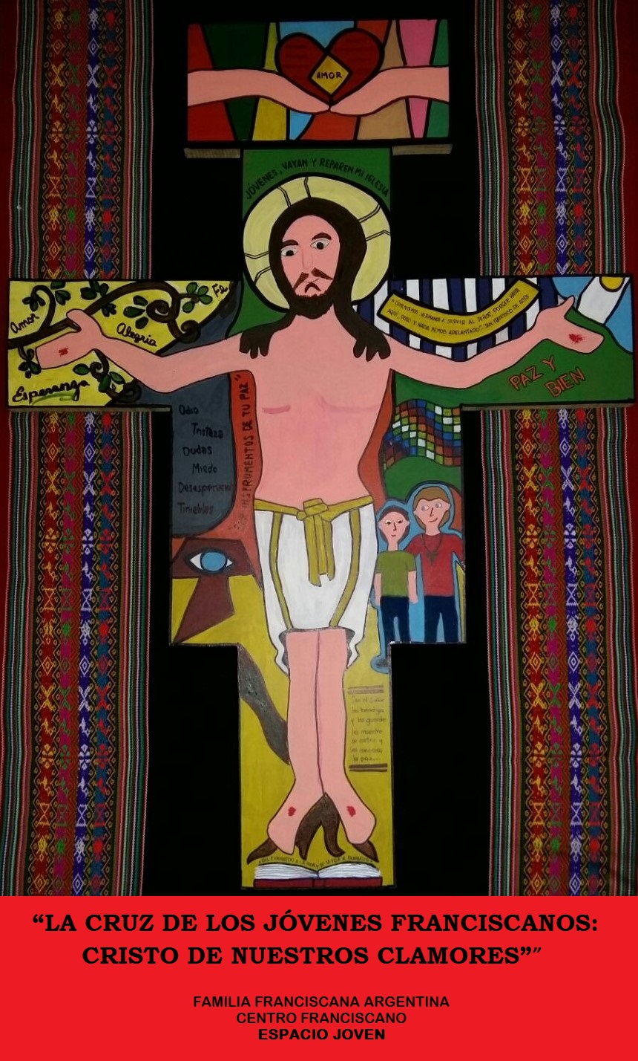

RITUAL
Canto de entrada: (Sugerimos cantos que tengan que ver con camino, caminada, itinerancia, paz, ecología, compromiso, solidaridad, reconciliación, etc.)]
[Procesión de entrada la cruz: Todos los participantes entran cantando al lugar de celebración (puede ser un parque, plaza, bosque, institución educativa, etc), precedidos por la Palabra de Dios y una luz, que serán puestos en una lugar destacado ante la asamblea]

- MOTIVACIÓN
“La Cruz de los jóvenes franciscanos: Cristo de nuestros clamores” fue ideada, pensada y realizada por jóvenes franciscanos que participaron del IV Congreso de la Familia en el año 2015 en donde plasmaron en ella sus clamores frente a la realidad de Argentina.
La idea es que ésta Cruz recorra los lugares donde haya jóvenes franciscanos, en parroquias, escuelas, grupos juveniles, movimientos, etc., siendo los jóvenes los responsables en garantizar la puesta en marcha de éste desafío.

- CANTO: (Se canta una canción alusiva al encuentro, la fraternidad, etc.)

- TEXTO FRANCISCANO:
“Ya cambiado perfectamente en su corazón, a punto de cambiar también en su cuerpo, anda Francisco un día cerca de la iglesia de San Damián, que estaba casi derruida y abandonada de todos. Entra en ella, guiándole el Espíritu, a orar, se postra suplicante y devoto ante el crucifijo, y, visitado con toques no acostumbrados en el alma, se reconoce luego distinto de cuando había entrado. Y en este trance, la imagen de Cristo crucificado -cosa nunca oída-, desplegando los labios, habla desde el cuadro a Francisco. Llamándolo por su nombre: «Francisco -le dice-, vete, repara mi casa, que, como ves, se viene del todo al suelo». Presa de temblor, Francisco se pasma y como que pierde el sentido por lo que ha oído. Se apronta a obedecer, se reconcentra todo él en la orden recibida”. (2 Cel 10).

- CANTO: (Sugerimos canto alusivo al texto anterior.)

- TEXTO EVANGÉLICO
Entonces dije: ¡Ah, Señor Dios! He aquí, no sé hablar, porque soy joven.
Pero el Señor me dijo: No digas: “Soy joven”, porque adondequiera que te envíe, irás,
y todo lo que te mande, dirás. No tengas temor ante ellos, porque contigo estoy para librarte—declara el Señor…( Jeremías 1.6–8 )

- CARTA DEL PAPA FRANCISCO A LOS JÓVENES DEL MUNDO:
«Queridos jóvenes,
Tengo el agrado de anunciarles que en el mes de octubre del 2018 se celebrará el Sínodo de los Obispos sobre el tema «Los jóvenes, la fe y el discernimiento vocacional». He querido que ustedes ocupen el centro de la atención porque los llevo en el corazón. Precisamente hoy se presenta el Documento Preparatorio, que les ofrezco como una “guía” para este camino.
Me vienen a la memoria las palabras que Dios dirigió a Abrahán: «Vete de tu tierra, de tu patria y de la casa de tu padre a la tierra que yo te mostraré» (Gen 12,1). Estas palabras están dirigidas hoy también a ustedes: son las palabras de un Padre que los invita a “salir” para lanzarse hacia un futuro no conocido pero prometedor de seguras realizaciones, a cuyo encuentro Él mismo los acompaña. Los invito a escuchar la voz de Dios que resuena en el corazón de cada uno a través del soplo vital del Espíritu Santo.
Cuando Dios le dice a Abrahán «Vete», ¿qué quería decirle? Ciertamente no le pedía huir los suyos o del mundo. Su invitación fue una fuerte provocación para que dejase todo y se encaminase hacia una tierra nueva. Dicha tierra, ¿no es acaso para ustedes aquella sociedad más justa y fraterna que desean profundamente y que quieren construir hasta las periferias del mundo?
Sin embargo, hoy, la expresión «Vete» asume un significado diverso: el de la prevaricación, de la injusticia y de la guerra. Muchos jóvenes entre ustedes están sometidos al chantaje de la violencia y se ven obligados a huir de la tierra natal. El grito de ellos sube a Dios, como el de Israel esclavo de la opresión del Faraón (cfr. Es 2, 23).
Deseo también recordarles las palabras que Jesús dijo un día a los discípulos que le preguntaban: «Rabbí […] ¿dónde vives?». Él les respondió: «Venid y lo veréis» (Jn 1,38). También a ustedes Jesús dirige su mirada y los invita a ir hacia Él. ¿Han encontrado esta mirada, queridos jóvenes? ¿Han escuchado esta voz? ¿Han sentido este impulso a ponerse en camino? Estoy seguro que, si bien el ruido y el aturdimiento parecen reinar en el mundo, esta llamada continua a resonar en el corazón da cada uno para abrirlo a la alegría plena. Esto será posible en la medida en que, a través del acompañamiento de guías expertos, sabrán emprender un itinerario de discernimiento para descubrir el proyecto de Dios en la propia vida. Incluso cuando el camino se encuentre marcado por la precariedad y la caída, Dios, que es rico en misericordia, tenderá su mano para levantarlos.
En Cracovia, durante la apertura de la última Jornada Mundial de la Juventud, les pregunté varias veces: «Las cosas, ¿se pueden cambiar?». Y ustedes exclamaron juntos a gran voz «¡sí»”. Esa es una respuesta que nace de un corazón joven que no soporta la injusticia y no puede doblegarse a la cultura del descarte, ni ceder ante la globalización de la indiferencia. ¡Escuchen ese grito que viene de lo más íntimo! También cuando adviertan, como el profeta Jeremías, la inexperiencia propia de la joven edad, Dios los estimula a ir donde Él los envía: «No les tengas miedo, que contigo estoy para salvarte» (Jer 1,8).
Un mundo mejor se construye también gracias a ustedes, que siempre desean cambiar y ser generosos. No tengan miedo de escuchar al Espíritu que les sugiere opciones audaces, no pierdan tiempo cuando la conciencia les pida arriesgar para seguir al Maestro. También la Iglesia desea ponerse a la escucha de la voz, de la sensibilidad, de la fe de cada uno; así como también de las dudas y las críticas. Hagan sentir a todos el grito de ustedes, déjenlo resonar en las comunidades y háganlo llegar a los pastores. San Benito recomendaba a los abades consultar también a los jóvenes antes de cada decisión importante, porque «muchas veces el Señor revela al más joven lo que es mejor» (Regla de San Benito III, 3).
Así, también a través del camino de este Sínodo, yo y mis hermanos Obispos queremos contribuir cada vez más a vuestro gozo (cfr. 2 Cor 1,24). Los proteja María de Nazaret, una joven como ustedes a quien Dios ha dirigido su mirada amorosa, para que los tome de la mano y los guíe a la alegría de un ¡heme aquí! pleno y generoso (cfr. Lc 1,38).
Con paternal afecto,
FRANCISCO
Vaticano, 13 de enero de 2017»
- SILENCIO

- REFLEXIÓN:
El manifiesto del IV Congreso de la FAMILIA FRANCISCANA DE ARGENTINA 2015 asumió como desafío ante al clamor de los jóvenes, lo siguiente:
…“De los Jóvenes: ser escuchados, mirados y valorados con paciencia y amor. Claman por acceder a las herramientas y medios que les permiten desarrollarse como personas: el amor de familia, estudio, trabajo, etc.
Por ello solicitamos:
- Se fortalezca nuestro lugar, se afiance nuestra participación en la familia y organizaciones sociales.
- Se nos reconozca la capacidad de acompañamiento a otros jóvenes excluidos.
- Colaborar en la acción misionera con el Cristo de nuestros clamores que busca despertar el espíritu de los jóvenes franciscanos”…

- SÍMBOLO :
Podemos pensar en un gesto o símbolo que se identifique con los clamores de los jóvenes Argentinos de Hoy.

- MICRÓFONO ABIERTO
Se invita a la asamblea a una reflexión espontanea sobre realidad/compromiso como jóvenes franciscanos ….

- PADRENUESTRO

- ORACIÓN DE SAN FRANCISCO :
“Oh alto y glorioso Dios, ilumina las tinieblas de mi corazón
y dame fe recta, esperanza cierta y caridad perfecta,
sentido y conocimiento, Señor, para que cumpla tu santo y veraz mandamiento”.

- MONICIÓN FINAL
Se anuncia que la Cruz ,será enviada a __________________________________________________ haciendo un recorrido hasta el próximo Congreso de la Familia Franciscana 2018.

- CANTO FINAL
Nota: Se sugiere escribir en el cuaderno del camino de la cruz un pequeño relato sobre el compartir d los jóvenes en este lugar.

